ΣΤΑΜΑΤΟΥΔΗ ΧΡΥΣΟΥΛΑ, ΦΥΣΙΚΟΘΕΡΑΠΕΥΤΡΙΑ
Προσοχή!! Οι ασκήσεις και τα παιχνίδια θα πρέπει να γίνονται με τη βοήθεια των γονιών και φυσικά πάντα υπό την επίβλεψη τους, για να μην υπάρξει κάποιο ατύχημα.
Επιπλέον παιχνίδια για την ενίσχυση της ισορροπίας!

1) Μονοπάτι μαξιλαριών: Αρχικά, χρειάζεστε μικρά καθώς και μεγάλα μαξιλάρια. Στη συνέχεια δημιουργείτε ένα μονοπάτι με αυτά. Η διαδρομή μπορεί να έχει ότι σχήμα επιθυμείτε. Ξεκινάτε το παιχνίδι! Το παιδί πρέπει να περπατήσει επάνω στα μαξιλάρια. Αν θέλετε αυξάνατε τη δυσκολία του παιχνιδιού και ζητάτε από τον μαθητή ή τη μαθήτρια να κάνει κουτσό ή να κάνει αλματάκια επάνω στο μονοπάτι των μαξιλαριών.

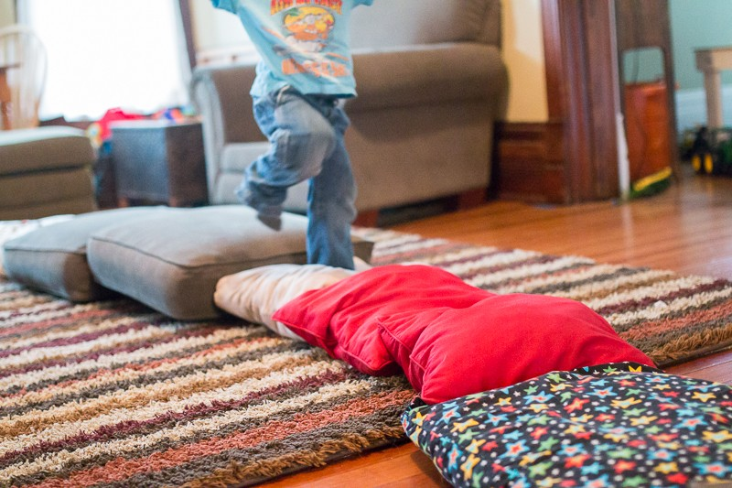

2) Πατίνι και μπάλα: Χρειάζεστε ένα πατίνι. Ζητάτε από το παιδί να σταθεί όρθιο επάνω σ’ αυτό. Εσείς (μητέρα ή πατέρας) στέκεστε απέναντι του. Αν ο μαθητής ή η μαθήτρια έχει έντονο πρόβλημα με την ισορροπία του, πιθανόν να χρειαστεί ένα επιπλέον άτομο, που θα βρίσκεται δίπλα του. Παίρνετε μια μπάλα (ελαφριά) και ξεκινάτε να ρίχνετε πάσες στο παιδί, το οποίο πρέπει να διατηρήσει την ισορροπία του και να καταφέρει να πιάσει τη μπάλα με τα χέρια του και να την ρίξει και αυτό με τη σειρά του στο άτομο, το οποίο βρίσκεται απέναντι του.

3) Τυφλόμυγα: Πρόκειται για ένα πολύ ωραίο και παλιό παιχνίδι. Χρειάζεστε ένα μαντήλι με το οποίο δένετε τα μάτια αυτού που κυνηγάει κάθε φορά. Δένετε τα μάτια του παιδιού και ξεκινάτε το παιχνίδι! Όποιον πιάσει το παιδί , είναι ο επόμενος που κυνηγάει.

